 

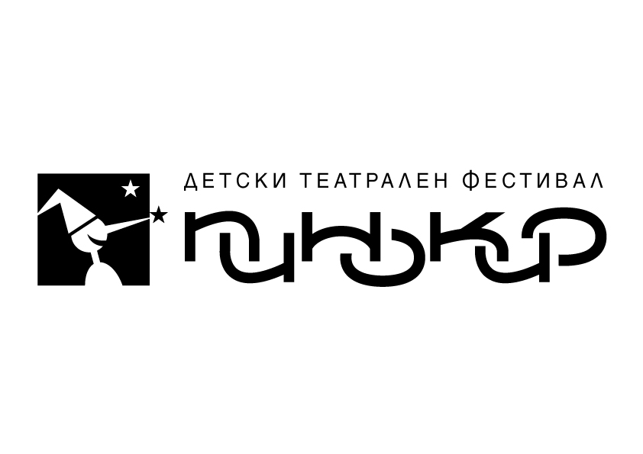

**Общински Културен Институт**

**Дом на Културата „Красно село“ -**

**град София, Театър „СИРИУС”**

***Заявка за участие за***

**II-ри Фестивал за детско-юношеско театрално изкуство**

**„ПИНОКИО 2017”**

**9 - 12 юни – София**

**Име на трупата:.........................................................................................................**

**Ръководители:..........................................................................................................**

**Лице за контакти:.....................................................................................................**

**Адрес:........................................................................................................................**

**Телефон:.........................................**

**e-маil:..............................................**

**уеб сайт на трупата:...................................................................................................**

**Заглавие на представлението:..................................................................................**

**Постановъчен екип/режисьор, постановчик, сценарист, сценограф, композитор/:**

**.............................................................................................................................................**

**Брой на участниците в представлението:..........................**

**Възраст на участниците: от......години - до ........години**

**Кога е била премиерата на представлението:...................**

**ТЕХНИЧЕСКИ СПЕЦИФИКАЦИИ:**

**Времетраене на спектакъла:.....................................**

**Време за монтаж:.......................................................**

**Време за демонтаж:..................................................**

**Размери на сцената:**

**- Дължина:....................**

**- Дълбочина:.................**

**- Височина:....................**

**Осветление и озвучаване:**

**/Моля отбележете, ако имате някакви специфични изисквания към сценичното оборудване , осветлението и озвучаването/**

**..................................................................................................................................................................................................................................................................................**

**Моля, към апликационната форма за участие да прикрепите и следните подпомагащи материали:**

**- 5 броя снимки**

**- видео запис на спектакъла или откъс от него**

**- плакат и рекламни материали**

**- информация за трупата и кратка анотация на предлаганият спектакъл**

**/Това, което напишете ще бъде използвано за програмните брошури и на фестивала, така че представете информацията, която бихте желали фестивалните гости да знаят за Вас и Вашето представление. Биографията и описанието ЗАЕДНО трябва да бъдат не повече от 300 думи общо./**

**Изпратете заявката за участие и подпомагащите материали не по-късно от 15 април 2017г. по електронен път или по пощата на адрес:**

**ОКИ ДК „Красно село“- 1612 -град София ,бул.“Цар Борис III“ – N0 41**

**тел. 02 954 46 60**

**е-mail: dk_krasnoselo@abv.bg**

**Решение на селекционната комисия ще получите до: 30.04.2017г.**